Примерный сценарий химической игры
«ХИМАТЛОН»
для учащихся 8 химико-биологического класса (игра рассчитана на 2 ч.)

Представление жюри, организаторов игры, условий игры.
Представление команд - названия, девизы, приветствия соперникам
Часть 1. (играют 4 команды). Отборочный тур (квалификация)
1 этап. Разминка (9 вопросов)
2 этап. Эрудицион (один или два старта по 15 вопросов)
3 этап. Угадай элемент
4 этап. Составь уравнение
5 этап. Конкурс капитанов
Подведение итогов 1 части игры.
Химическая пауза (учащиеся старших классов показывают занимательные опыты)
Часть 2. (играют две команды- победители ) – финал
1этап. Занимательные истории в химии
2.этап. Кто – лишний?
3 этап. Найди дорогу
4 этап. «Черный ящик» или угадай вещество
5этап. Блицтурнир «Быстрее, дальше, точнее»
Химическая пауза
(Результаты каждого этапа заносятся в таблицу на доске!)
Подведение итогов игры, награждение победителей.
1 этап. Разминка.
Переведите с химического языка на общепринятый следующие фразы:
1. Слово – аргентум, а молчание – аурум.
2. Белый, как карбонат кальция.
3. Феррумный характер.
4.Не все то аурум, что блестит.
5. Недохлорид натрия на столе, перехлорид натрия на спине.
6. Уходит, как аш-два-о в оксид кремния.
7. Аллотропная модификация углегрода чистой аш-два-о.
8. За купрумный грош удавился.
9. Много оксида водорода утекло с тех пор.
( Команда ответившая правильно и быстрее других получает балл)
2 этап. Эрудицион (тест)
1старт. (командам раздаются варианты ответов, ведущий зачитывает вопросы на общую эрудицию)
1. Древняя предшественница химии
А. Биохимия В. Алхимия
С.Стереохимия Д. Нейрохимия
2. Ближайшее к Земле небесное тело
А. Солнце В. Венера
С. Луна Д. марс
3. Австралийское травоядное сумчатое животное
А. Лама В. Верблюд
С. Олень Д. Кенгуру
4. Единица количества в СИ
А. Килограмм В. Метр
С. Моль Д. Ньютон
5. Женщина, совершившая 48 «кругосветных путешествий»
А. Савицкая В. Терешкова
С. Ковалевская Д. Складовская-Кюри
6. Вещество с металлической связью
А. Поваренная соль В. Вода
С. Железо Д. Сахароза
7. Крупнейший остров в Тихом океане
А. Врангеля В. Цейлон
С. Гренландия Д. Сахалин
8. Порядковый номер элемента равен числу
А. Нейтронов В. Подуровней
С. Протонов Д. Уровней
9. Изобретатель микроскопа
А. Галилей В. Гук
С. Шлейден Д. Крик
10. В состав животной клетки не входит
А. Мембрана В. Цитоплазма
С. Вакуоль Д. Ядро
11. Прибор для измерения влажности воздуха
А. Манометр В. Тахометр
С. Гигрометр Д. Термометр
12. К физическим явлениям не относится
А. Измельчение вещества В. Возгорание спички
С. Таяние льда Д. Возгонка твердого иода
13. Один из любимых поэтов Менделеева
А. Баратынский В. Фет
С. Тютчев Д. Лермонтов
14. Самая маленькая частица
А. Протон В. Молекула
С. Атом Д. Электрон
15. Какой собаке приходилось иметь дело с белым фосфором
А. Муму В. Филе из Простоквашино
С. Каштанке Д. Собаке Баскервилей

2 Старт (вопросы на знание химии)
1.Что пытались получить алхимики
А. Алмазы В. Философский камень
С. Железо Д. Поваренную соль
2.Наибольшую молярную массу имеет
А. Бромид алюминия В. Хлорид алюминия
С. Иодид алюминия Д. Фторид алюминия
3. Вещества, 1 моль которого занимает объем 22,4 л(н.у.)
А. Глюкоза В. Цинк
С. Вода Д. Оксид серы (4)
4. Наибольшую массу имеет 1 литр
А. Речной воды В. Морской воды
С. Дистиллированной воды Д. Все имеют одинаковую массу
5. При химической реакции не затрагиваются
А. Химические связи В. Молекулы
С. Электронные оболочки Д. Ядра
6. Родина Д.И.Менделеева
А. Холмогоры В. Тобольск
С. Санкт-Петербург Д. Тула
7. Это вещество имеет ионный вид связи
А. Золото В. Хлороводород
С. Сульфид натрия Д. Вода
8. Какой тип кристаллической решетки не существует
А. Атомная В. Молекулярная
С. Электронная Д. Ионная
9.Что означает название «озон» в переводе с греческого
А. Грозовой В. Защищающий
С. Безжизненный Д. Пахнущий
10. Кем Д.И.Менделеев был на досуге
А. Ювелиром В. Портным
В. Мастером чемоданных дел Д. Плотником
11. Кристаллогидратами называют твердые вещества
А. Растворимые в воде В. Нерастворимые в воде
С. В состав которых входит химически связанная вода
Д. Способные реагировать с водой
12. Какой химический элемент накапливается в клетках мухоморов
А. Фосфор В. Железо
С. Вольфрам Д. Мышьяк
13. Основная часть болотного газа
А. Аммиак В. Углекислый газ
С. Метан Д. Сероводород
14. Какого цвета оксид меди(2)
А. Синий В. Черный
С. Бурый Д. Белый
15. Какое вещество в твердом состоянии называют
«сухим льдом»
А. Кислород В. Азот
С. Воду Д. Углекислый газ
(помощники после каждого старта собирают ответы команд и сдают в жюри)

3 этап. Угадай элемент
Из каждого слова возьмите по одному или по два слога и поставьте их в такой последовательности, чтобы получилось название химического элемента (задания раздаются каждой команде на отдельных листках)

лента + сено (селен)
форма + фосфат (фосфор)
рана + шоссе (сера)
зона + лекало + жена (железо)
сено + роман + ребро (серебро)
леса + родня + угли (углерод)
долото + зола (золото)
ландыш + каштан (лантан)
платок + вина + титул
ранец + свинина
отряд + азбука
4 этап. Составь уравнение
На ваших столах лежат карточки с символами химических элементов и математических знаков. За 1 минуту вам необходимо составить из них уравнение реакции обмена

Li₂SO₄ + Ba(NO₃)₂ -----BaSO₄ + 2LiNO₃

5 этап. Конкурс капитанов
По праву самыми умными, внимательными, зоркими являются капитаны команд. Сейчас мы это проверим.
Вам предстоит практический этап.
На этих поддонах находится химическая посуда и оборудование, всего 10 предметов. В течение 10 секунд вы разглядываете и запоминаете эти предметы, а, затем, по памяти записываете названия этих предметов на листках.
(в конкурсе участвуют по два капитана от двух команд)
1 набор 2 набор
1-держатель для пробирок 1-тигельные щипцы
2-чашка для выпаривания 2-круглодонная колба
3-спиртовка 3-ложечка для сжигания
4-воронка 4-ступка с пестиком
5-мерный цилиндр 5-спички
6-химический стакан 6-пробирка
7-пипетка 7-фильтровальная бумага
8-лапка от штатива 8-штатив для пробирок
9-плоскодонная колба 9-кольцо от штатива
10-стеклянная палочка 10- тигель

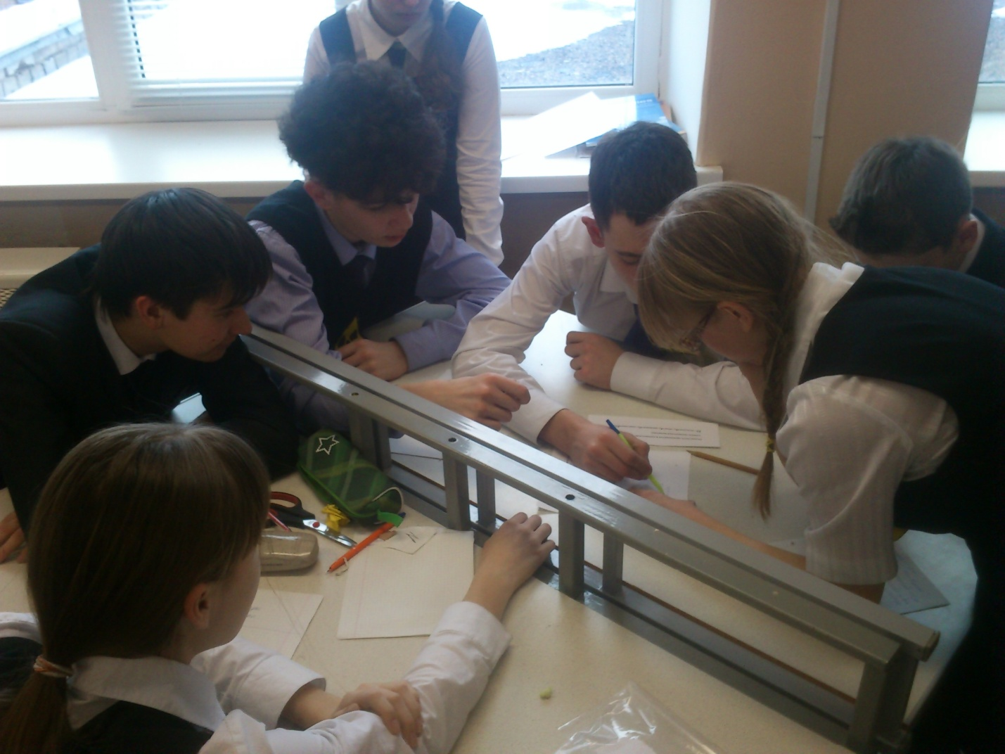
Часть 2. ФИНАЛ
1 этап. Занимательные истории в химии
(истории зачитываются командам по очереди, если команда дает неправильный ответ, предлагается ответить второй команде)
История 1. Настроив спектроскоп в момент солнечного затмения 1868 года, французский астрофизик Жюль Жансен исследовал оранжево-красные языки пламени, вырывающиеся с поверхности солнца, и увидел в спектре кроме трех знакомых линий водорода: синей, зелено-голубой и красной, новую, незнакомую - ярко-желтую. Ни один из элементов, известных химикам того времени, не имел линии в этой части спектра. Такое же открытие в Англии сделал астроном Норман Локьер.
Как назвали открытый на солнце элемент? (гелий)

История 2. Это простое вещество принесло химикам много несчастий. Поплатились жизнью брюссельский химик Л.Лайет и французский химик Дж.Никлес. Отравились и пострадали французские химики Ж.Л.Гей-Люссак и Л.Ж.Тенар, английский химик Г.Дэви и многие другие. Работа с ним требует большой осторожности и продуманных мер защиты, иначе на коже появляются сильные ожоги, а вдыхание приводит к воспалению дыхательных путей и легких, которое может закончиться отеком легких и летальным исходом.
Что это за вещество? (фтор)

История 3. Одна красивая, но неправдоподобная история гласит: некий ювелир преподнес в дар римскому императору Тиберию (42г.до н.э.) тарелку из блестящего, как серебро, но чрезвычайно легкого металла. Ювелир утверждал, что знает секрет получения этого металла из глины. Тиберий, опасаясь, что металл из легкодоступной глины может обесценить золото и серебро, велел отрубить человеку голову, а его мастерскую разрушить.
О каком металле идет речь? (алюминий)
История 4. В поисках «философского камня», якобы способного превратить неблагородные металлы в золото, гамбургский алхимик Х.Бранд в 1669 году при перегонке сухого остатка от выпаривания мочи впервые получил аллотропное видоизменение одного их химических элементов. Поначалу алхимик думал, что это и есть «философский камень», ибо полученное вещество в темноте испускало голубоватый свет.
Что открыл Х. Бранд? (белый фосфор)

2 этап. Кто – лишний?
На листах бумаги записаны пять рядов веществ.
В предложенных рядах исключите «лишнее» вещество, указав признак, по которому оно не соответствует остальным. Постарайтесь найти все несоответствия и запишите их.
1- H₂S, H₂CO₃, H₂SO₃, H₂SO₄, H₂SiO₃, HClO
(H₂S – бескислородная; H₂SO₄ – сильная; H₂SiO₃-нерастворим)
2- KOH, NaOH, Mg(OH)₂, Ba(OH)₂, Zn(OH)₂
(Zn(OH)₂ – амфотерный гидроксид)
3- K₂O, CaO, Ag₂O, CO₂, MgO
(CO₂-кислотный оксид, Ag₂O – неустойчивый оксид при повышении температуры)
4- MnO, CrO₃, CO₂, Mn₂O₇, Cl₂O₇
(MnO – основный оксид)
5- CaO, ZnO, BaO, Na₂O, FeO
(ZnO – амфотерный оксид)

3 этап. Найди дорогу
Осуществите превращения согласно указанной схеме, назовите неизвестные вещества:
Zn-замещение-X₁-обмен-X₂-разложение-X₃-соединение-ZnSO₄

4 этап. «Черный ящик» или угадай вещество.
Каждой команде предстоит угадать – какое вещество находится в «черном ящике». Каждый член команды по очереди задает вопрос ведущему о веществе так, чтобы ведущий мог ответить на него только «Да» или «Нет». После анализа вопросов и ответов ведущего капитан говорит ответ команды - какое вещество находится в ящике. Чем меньше потребуется вопросов для определения вещества, тем выше заработанный балл.
(В черном ящике для первой команды – уксусная кислота, для второй команды – поваренная соль)

5 этап. Блицтурнир «Быстрее, дальше, точнее!»
За минуту команда должна дать как можно больше правильных ответов на вопросы ведущего.

